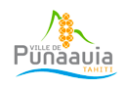
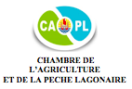
Bienvenue au Market Drive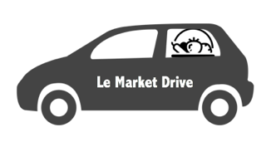

Cher client, bonjour,
Veuillez présenter votre d’attestation de déplacement dérogatoire à l’entrée. Nous vous demandons, de préparer votre moyen De paiement à l’avance (chèques ou espèces seulement).
Voici les produits et les prix proposés :
(Veuillez choisir par unité proposé pour faciliter le bon déroulement du drive):
PRODUITS | PRIX AU KILOS OU TAS | PRODUITS | PRIX AU KILOS OU TAS
ABIU |  | MAPE
ANANAS |  | MELON
AUBERGINE |  | MENTHE
AVOCAT |  | NAVET
BANANE |  | OIGNON VERT
BASILIC |  | PAMPLEMOUSSE
CHOU |  | PAPAYE
CIBOULETTE |  | PASTEQUE
CITRON (GROS) |  | PATATE DOUCE
CITRON (PETIT) |  | PERSIL
CONCOMBRE |  | POIVRON
COURGETTE |  | POMELOS
CURCUMA |  | POTA BLANC
FOUKA |  | POTA VERT
GINGEMBRE |  | POTIRON
HARICOT LONG |  | SALADE
HARICOT VERT |  | SIKA
MAIS |  | TOMATE
MANGUE

Vous pouvez également, si vous le souhaitez, coupler votre commande avec un don de solidarité qui permettra de fournir aux polynésiens les plus démunis des fruits et légumes locaux. Prévenez le vendeur et choisissez le montant !

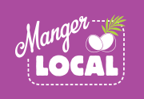
Par l’utilisation de ce drive, vous apportez votre soutien aux agriculteurs du fenua ,Maururu !

